Oficio N° 19.132
rrp/mrb
S.124ª /371ª

VALPARAÍSO, 3 de enero de 2024

La Cámara de Diputados, en sesión de esta fecha, aprobó en general el proyecto de ley que modifica la ley N° 19.300, sobre Bases Generales del Medio Ambiente, en materia de contaminación odorífica, correspondiente a los boletines N^{os} 15.326-12 y 15.749-12, refundidos.

Por haber sido objeto de indicaciones, que se transcriben, me permito remitir a US. la totalidad de los antecedentes para que la comisión que US. preside emita el segundo informe, de conformidad con lo estatuido en el inciso cuarto del artículo 130 del reglamento de la Corporación.

Hago presente a US. que la Sala aprobó en general el proyecto de ley por 102 votos a favor, respecto de un total de 154 diputadas y diputados en ejercicio.

Lo que tengo a honra comunicar a US., por orden del señor Presidente de la Cámara de Diputados.

Dios guarde a US.

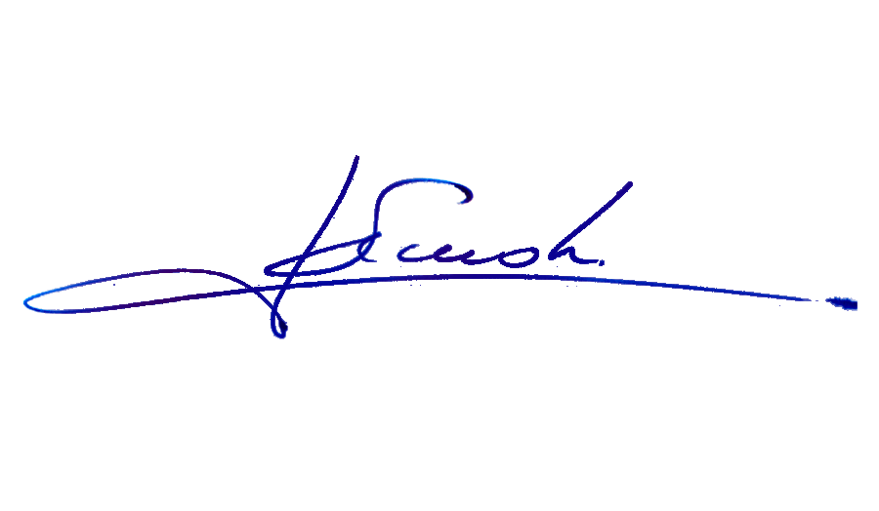

RAFAEL RUZ PARRA
Abogado Oficial Mayor (S) de Secretaría

A LA PRESIDENTA DE LA COMISIÓN DE MEDIO AMBIENTE Y RECURSOS NATURALES
INDICACIONES AL PROYECTO DE LEY QUE MODIFICA LA LEY N° 19.300, SOBRE BASES GENERALES DEL MEDIO AMBIENTE, EN MATERIA DE CONTAMINACIÓN ODORÍFICA.

Boletines N^{os} 15.326-12 y 15.749-12, refundidos

AL ARTÍCULO 1

Letra a)

1. Del diputado Cristian Labbé Martínez:

Al literal a.2
Para reemplazarlo por el siguiente:

“a.2 Incorporase un literal e bis), a continuación de su literal e), del siguiente tenor:

“e bis) Contaminación odorífera: consiste en la presencia en el ambiente de una concentración de olor superior a los niveles permitidos por las normas de emisión.”.”.

2. Del diputado Harry Jürgensen Rundshagen:

Al literal a.2
Literal e bis) propuesto
Para sustituir la frase “, y que conlleva molestia para las personas.” por la siguiente: “, y que cause un daño a la salud de las personas.”

3. Del diputado Harry Jürgensen Rundshagen:

Al literal a.3
Para eliminar el literal e ter) propuesto.

4. Del diputado Félix González Gatica:

Literal a.5
Para reemplazarlo por el siguiente:

“a.5. Agrégase un literal o bis), nuevo, del siguiente tenor:
“o bis) Olores molestos: Aquellos susceptibles de causar molestia a las personas, así como también, aquellos susceptibles de afectar el medio ambiente o uno o más de sus componentes, en conformidad con las regulaciones establecidas.”.

5. Del diputado Harry Jürgensen Rundshagen:

Al literal c
Artículo 8° transitorio propuesto
Inciso primero
Para reemplazar la frase “y que generan molestia a las personas.” por la siguiente: “y que generan un daño a la salud de las personas.”

6. Del diputado Félix González Gatica:

ARTÍCULO TRANSITORIO, NUEVO
Para incorporar el siguiente artículo transitorio:

“Artículo transitorio.- Las normas de emisión de olores que regulen los sectores prioritarios señalados en la Estrategia para la Gestión de Olores en Chile, deberán dictarse en el plazo de un año contado desde la publicación de la presente ley.”.

*****

